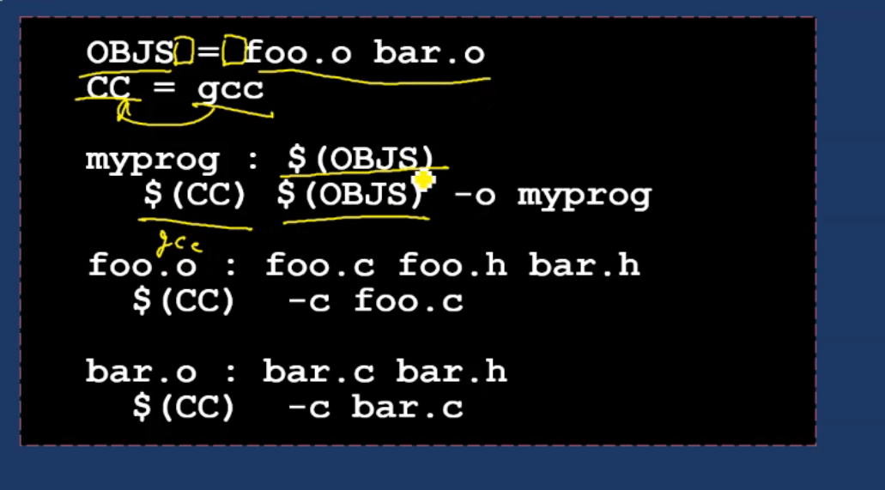

* 宏是替换，等号两边都要空格，要$取值
* 内部宏：

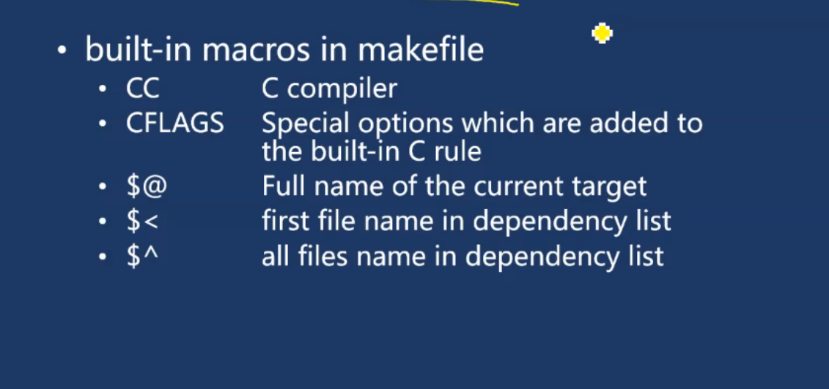

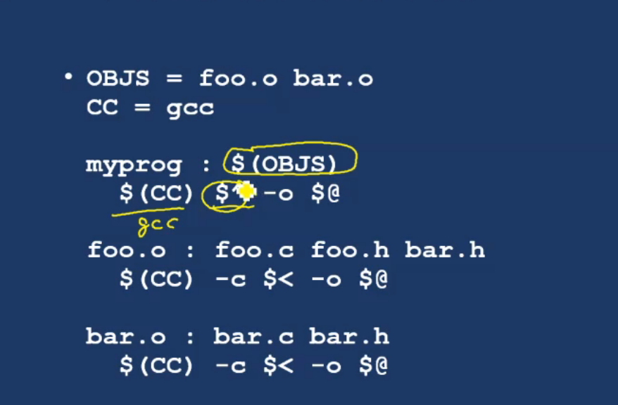

* Gdb要调试，gcc的时候一定要加入-g

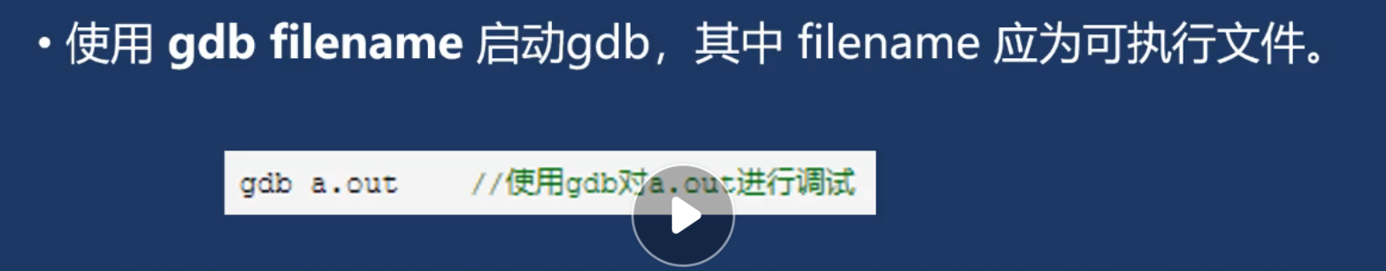

* 用法 gdb +gcc编译之后的可执行文件
* 进入gdb环境以后，r运行（代替原来的./可执行文件）

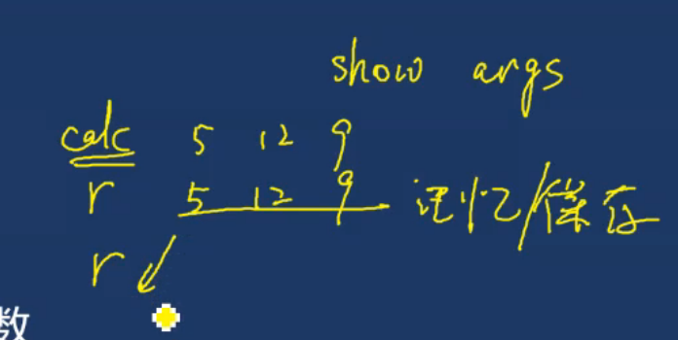

执行文件是calc，此处可以直接r

且有保存功能，后面直接r，且show args可以查看

* L命令，

L+数字，从第n行开始显示十行源码

L filename：数值 指定文件

L 函数名，直接看整个函数

* 断点：

B 数值 指定行

B 函数名 函数处断点

B \*地址 注意一定要\*

B 10 if command 当条件成立才设置断

Disable enable激活/休眠

一个d直接删除所有断点，d数值删除指定，注意删除以后，比如删了4，后面在加入断点从5开始，

Disp 变量：在每次暂停的时候都输出显示变量值（固定）

P命令：打印变量值，但是单次

Info b n 显示第n个断点的值，不加n显示所有

S和n都是单步跟踪

Gdb设置断点不会再函数名处，会在函数体内第一行